|  |  |
| --- | --- |
| Gerb-BMSTU_01 | **Министерство науки и высшего образования Российской Федерации**  **Федеральное государственное бюджетное образовательное учреждение**  **высшего образования**  **«Московский государственный технический университет**  **имени Н. Э. Баумана**  **(национальный исследовательский университет)»**  **(МГТУ им. Н. Э. Баумана)** |

ФАКУЛЬТЕТ «СПЕЦИАЛЬНОЕ МАШИНОСТРОЕНИЕ»

КАФЕДРА «РАКЕТНЫЕ И ИМПУЛЬСНЫЕ СИСТЕМЫ» (СМ-6)

**ОТЧЕТ ПО ЛАБОРАТОРНОЙ РАБОТЕ**

ПО ДИСЦИПЛИНЕ:

|  |
| --- |
| Проектирование энергетических установок ракетного оружия |
|  |

НА ТЕМУ:

|  |
| --- |
| Одномерные течения в камере РДТТ |
|  |

|  |  |  |  |  |  |
| --- | --- | --- | --- | --- | --- |
| Выполнил: студент группы | СМ6-92 |  |  |  | А.А. Лазарев |
|  |  | (подпись, дата) |  | (И.О. Фамилия) |

|  |  |  |  |  |  |
| --- | --- | --- | --- | --- | --- |
| Проверил |  |  |  |  | А.А. Федоров |
|  |  |  | (подпись, дата) |  | (И.О. Фамилия) |

Москва, 2022 г.

# Цель лабораторной работы

Целью лабораторной работы является расчет основных параметров потока, используя модель одномерного течения.

# Практическая часть

Расчет производится для заряда с каналом звездообразного сечения, имеющий следующие параметры:

* длина заряда  м;
* толщина горящего свода  м;
* плотность топлива ;
* газовая постоянная  Дж/кг · К;
* показатель адиабаты ;
* показатель степени в законе горения ;
* единичная скорость горения  мм/с · МПа;
* температура торможения  К;
* пороговое значение .

Зависимость площади горения основного заряда и параметра Победоносцева от толщины сгоревшего свода приведены на рис. 1 и 2 соответственно.

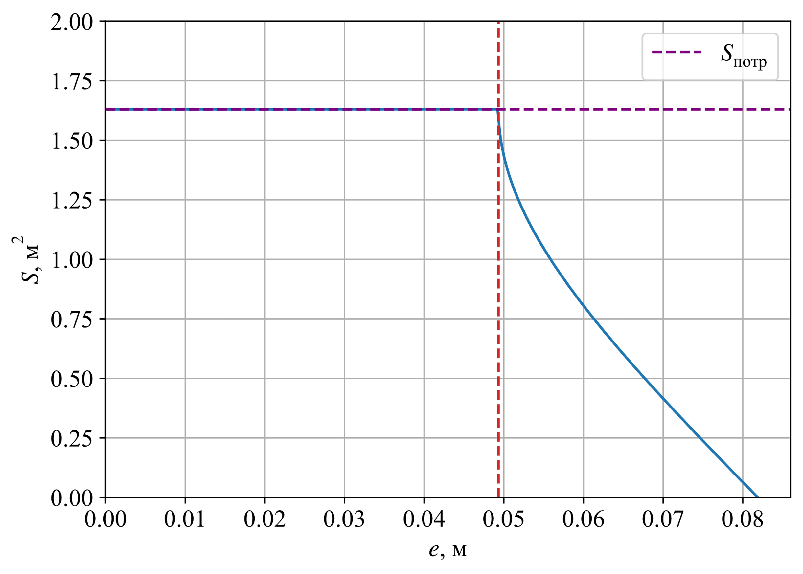

Рис. 1. Зависимость площади горения основного заряда от толщины свода

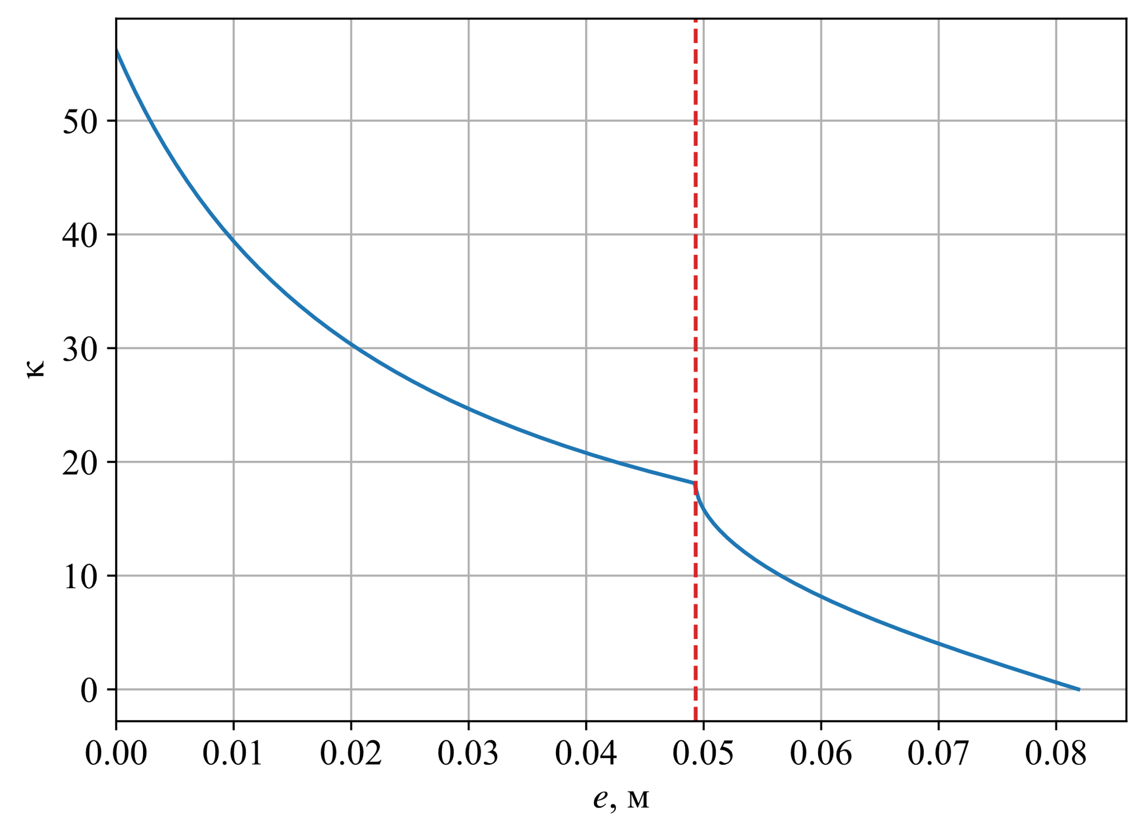

Рис. 2. Зависимость параметра Победоносцева от толщины свода

Коэффициент тепловых потерь принят. Опорное давление в камере  МПа и принимается постоянным весь период работы двигателя. Первом приближении задается давление у переднего днища, большим опорного давления ( МПа).

При построении математической модели одномерного течения в РДТТ принимаются следующие допущения [1]:

* рассматривается квазистационарный процесс (частные производные по времени малы по сравнению с частными производными по координате);
* во внутреннем объеме ДУ температура газов сохраняется постоянной, равной температуре горения топлива;
* рассматривается заряд с каналом постоянного сечения.

В расчетах приняты следующие индексы у параметров: д – переднее днище; к – выходное сечения заряда; кр – критическое сечение сопла; а – выходное сечение сопла.

Зададим вспомогательную функцию



Функция левой части уравнения неразрывности:



Функция правой части уравнения



где  – площадь боковой поверхности канала;  – периметр горения, определяемый геометрическим законом горения



Зависимость безразмерной скорости потока по длине заряда и по толщине сгоревшего свода  определяется путем приравнивания левой и правой частей уравнений



Зависимость  построена на рис. 3 для .

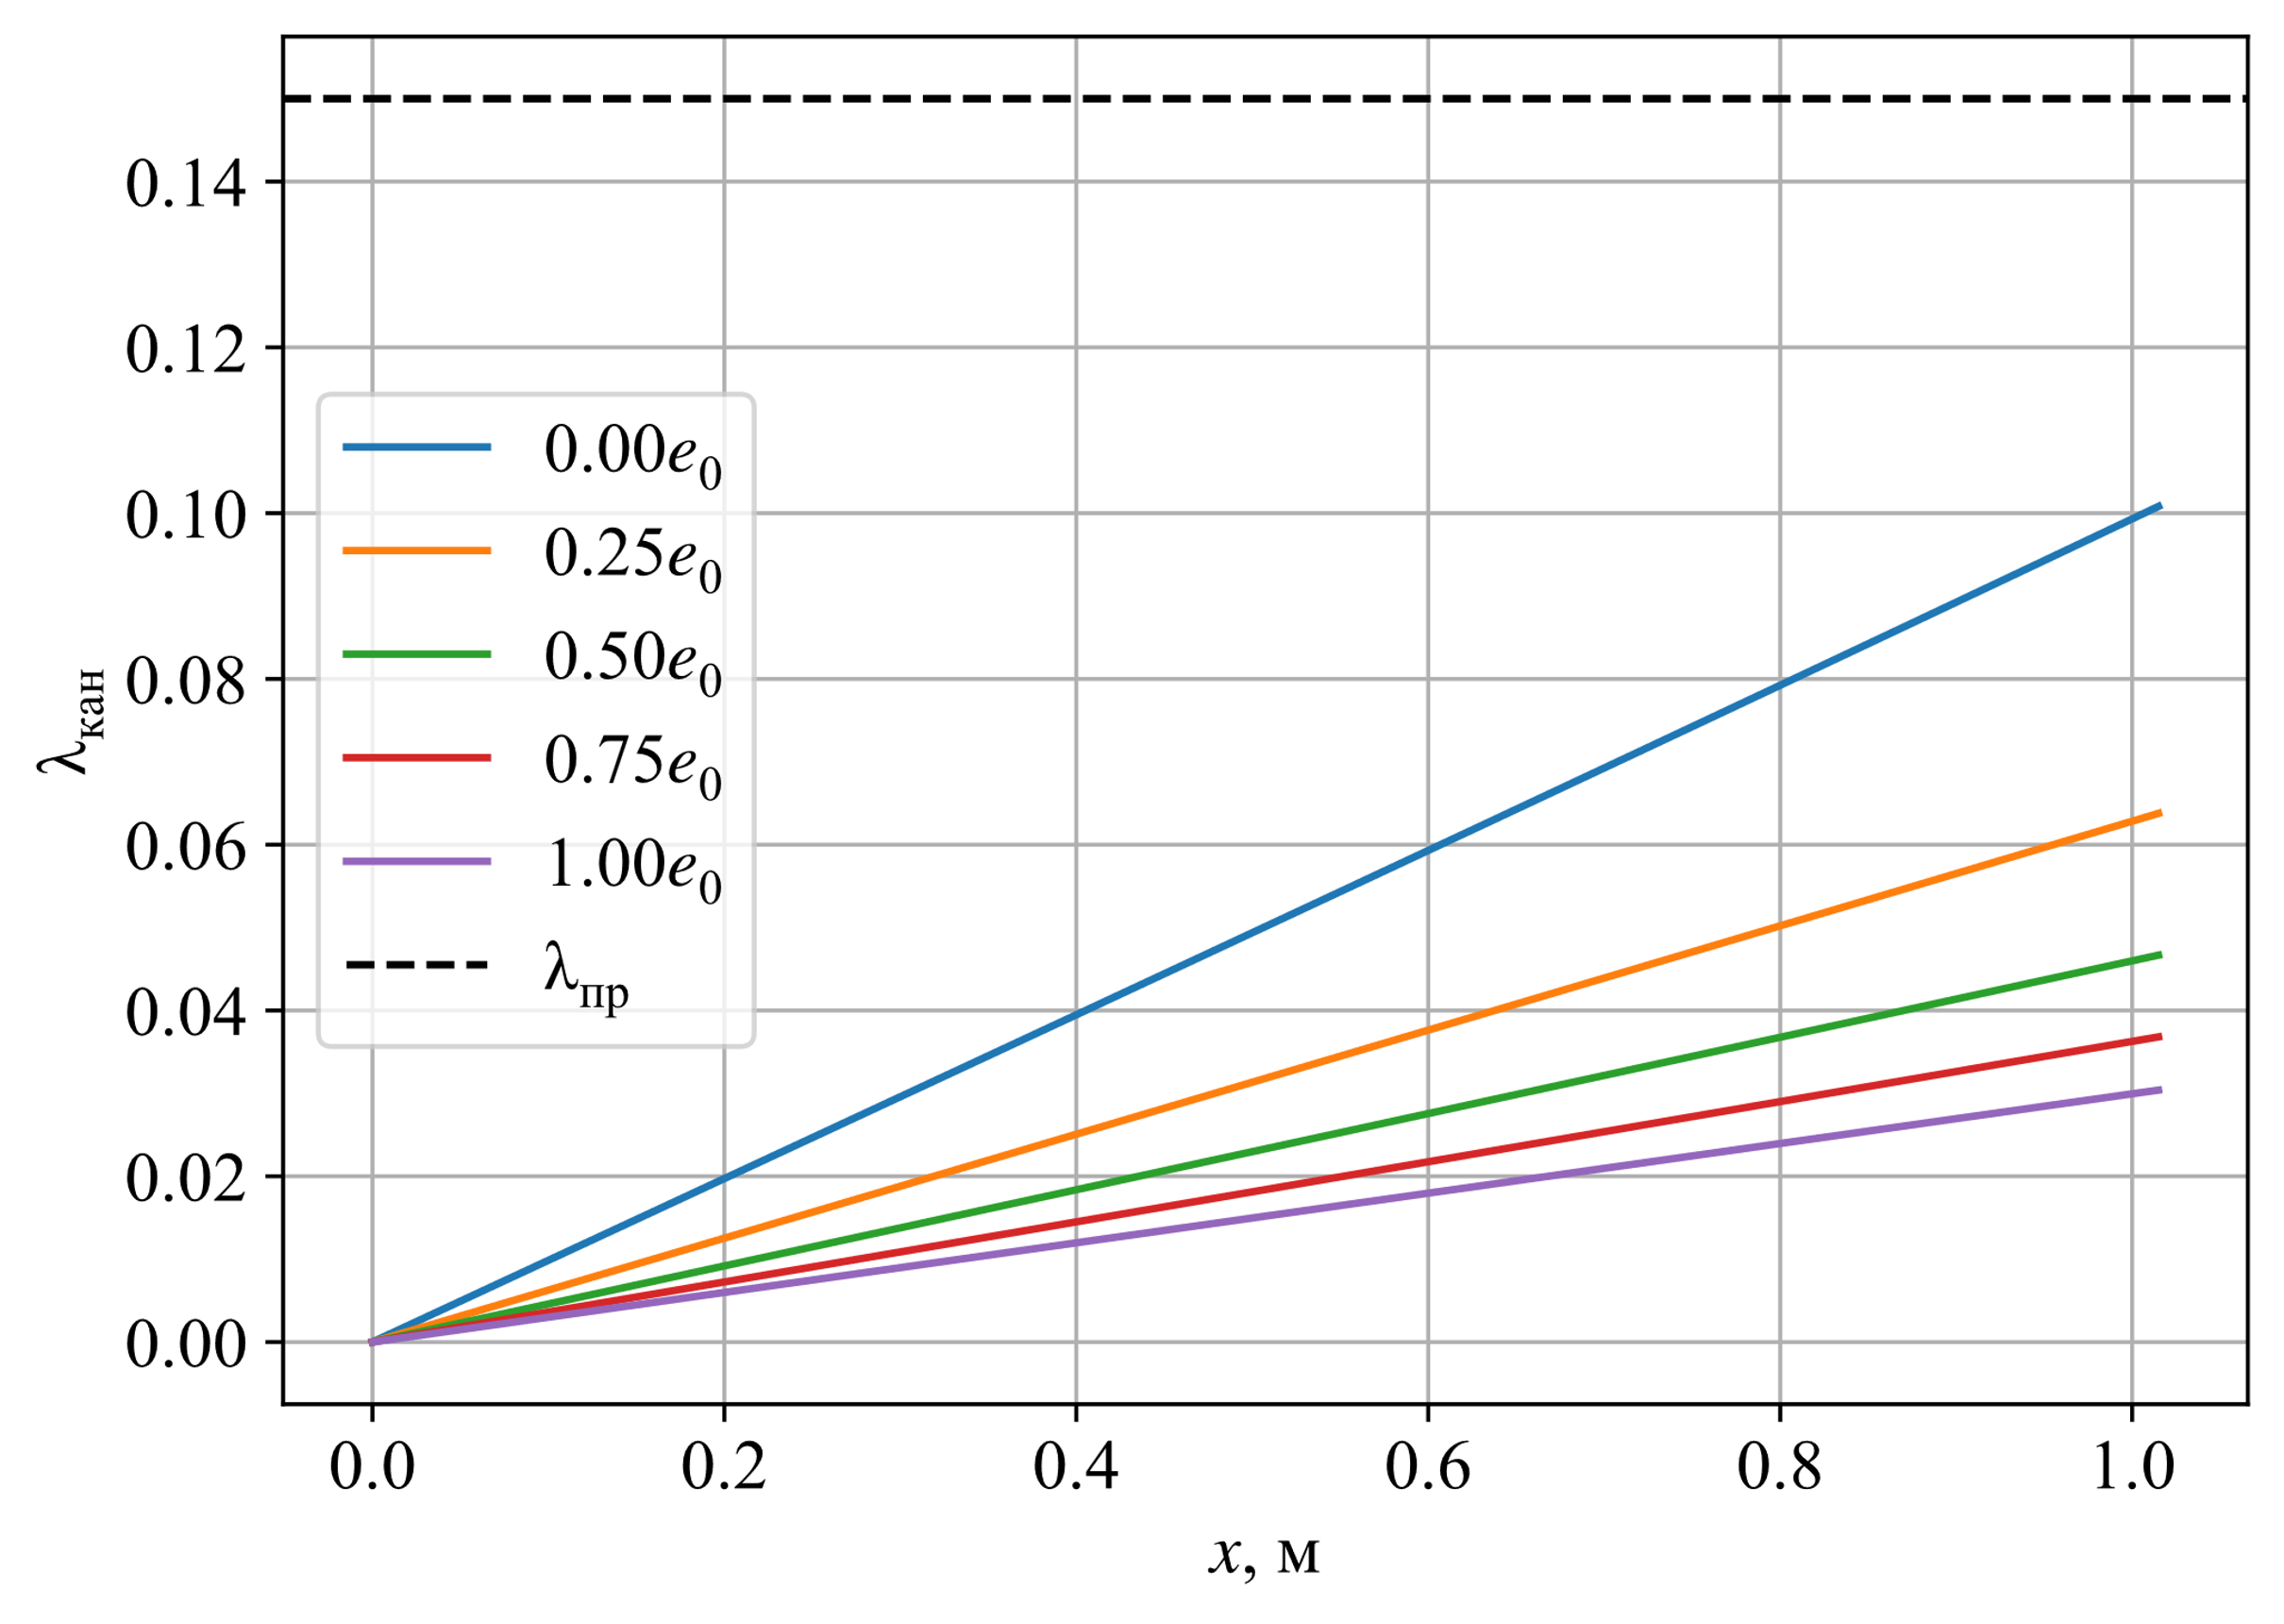

Рис. 3. Распределение безразмерной скорости потока по длине заряда

Из рис. 2 видно, что безразмерная скорость потока увеличивается по длине заряда из-за подвода массы от поверхности горения заряда. По мере выгорания топлива, увеличивается проходное сечения заряда, поэтому скорость начинает падать. При этом скорость потока меньше порогового значения , что означает отсутствие эрозионного горения.

Распределение статического давления (рис. 4) по длине канала в первом приближении может быть построено по формуле



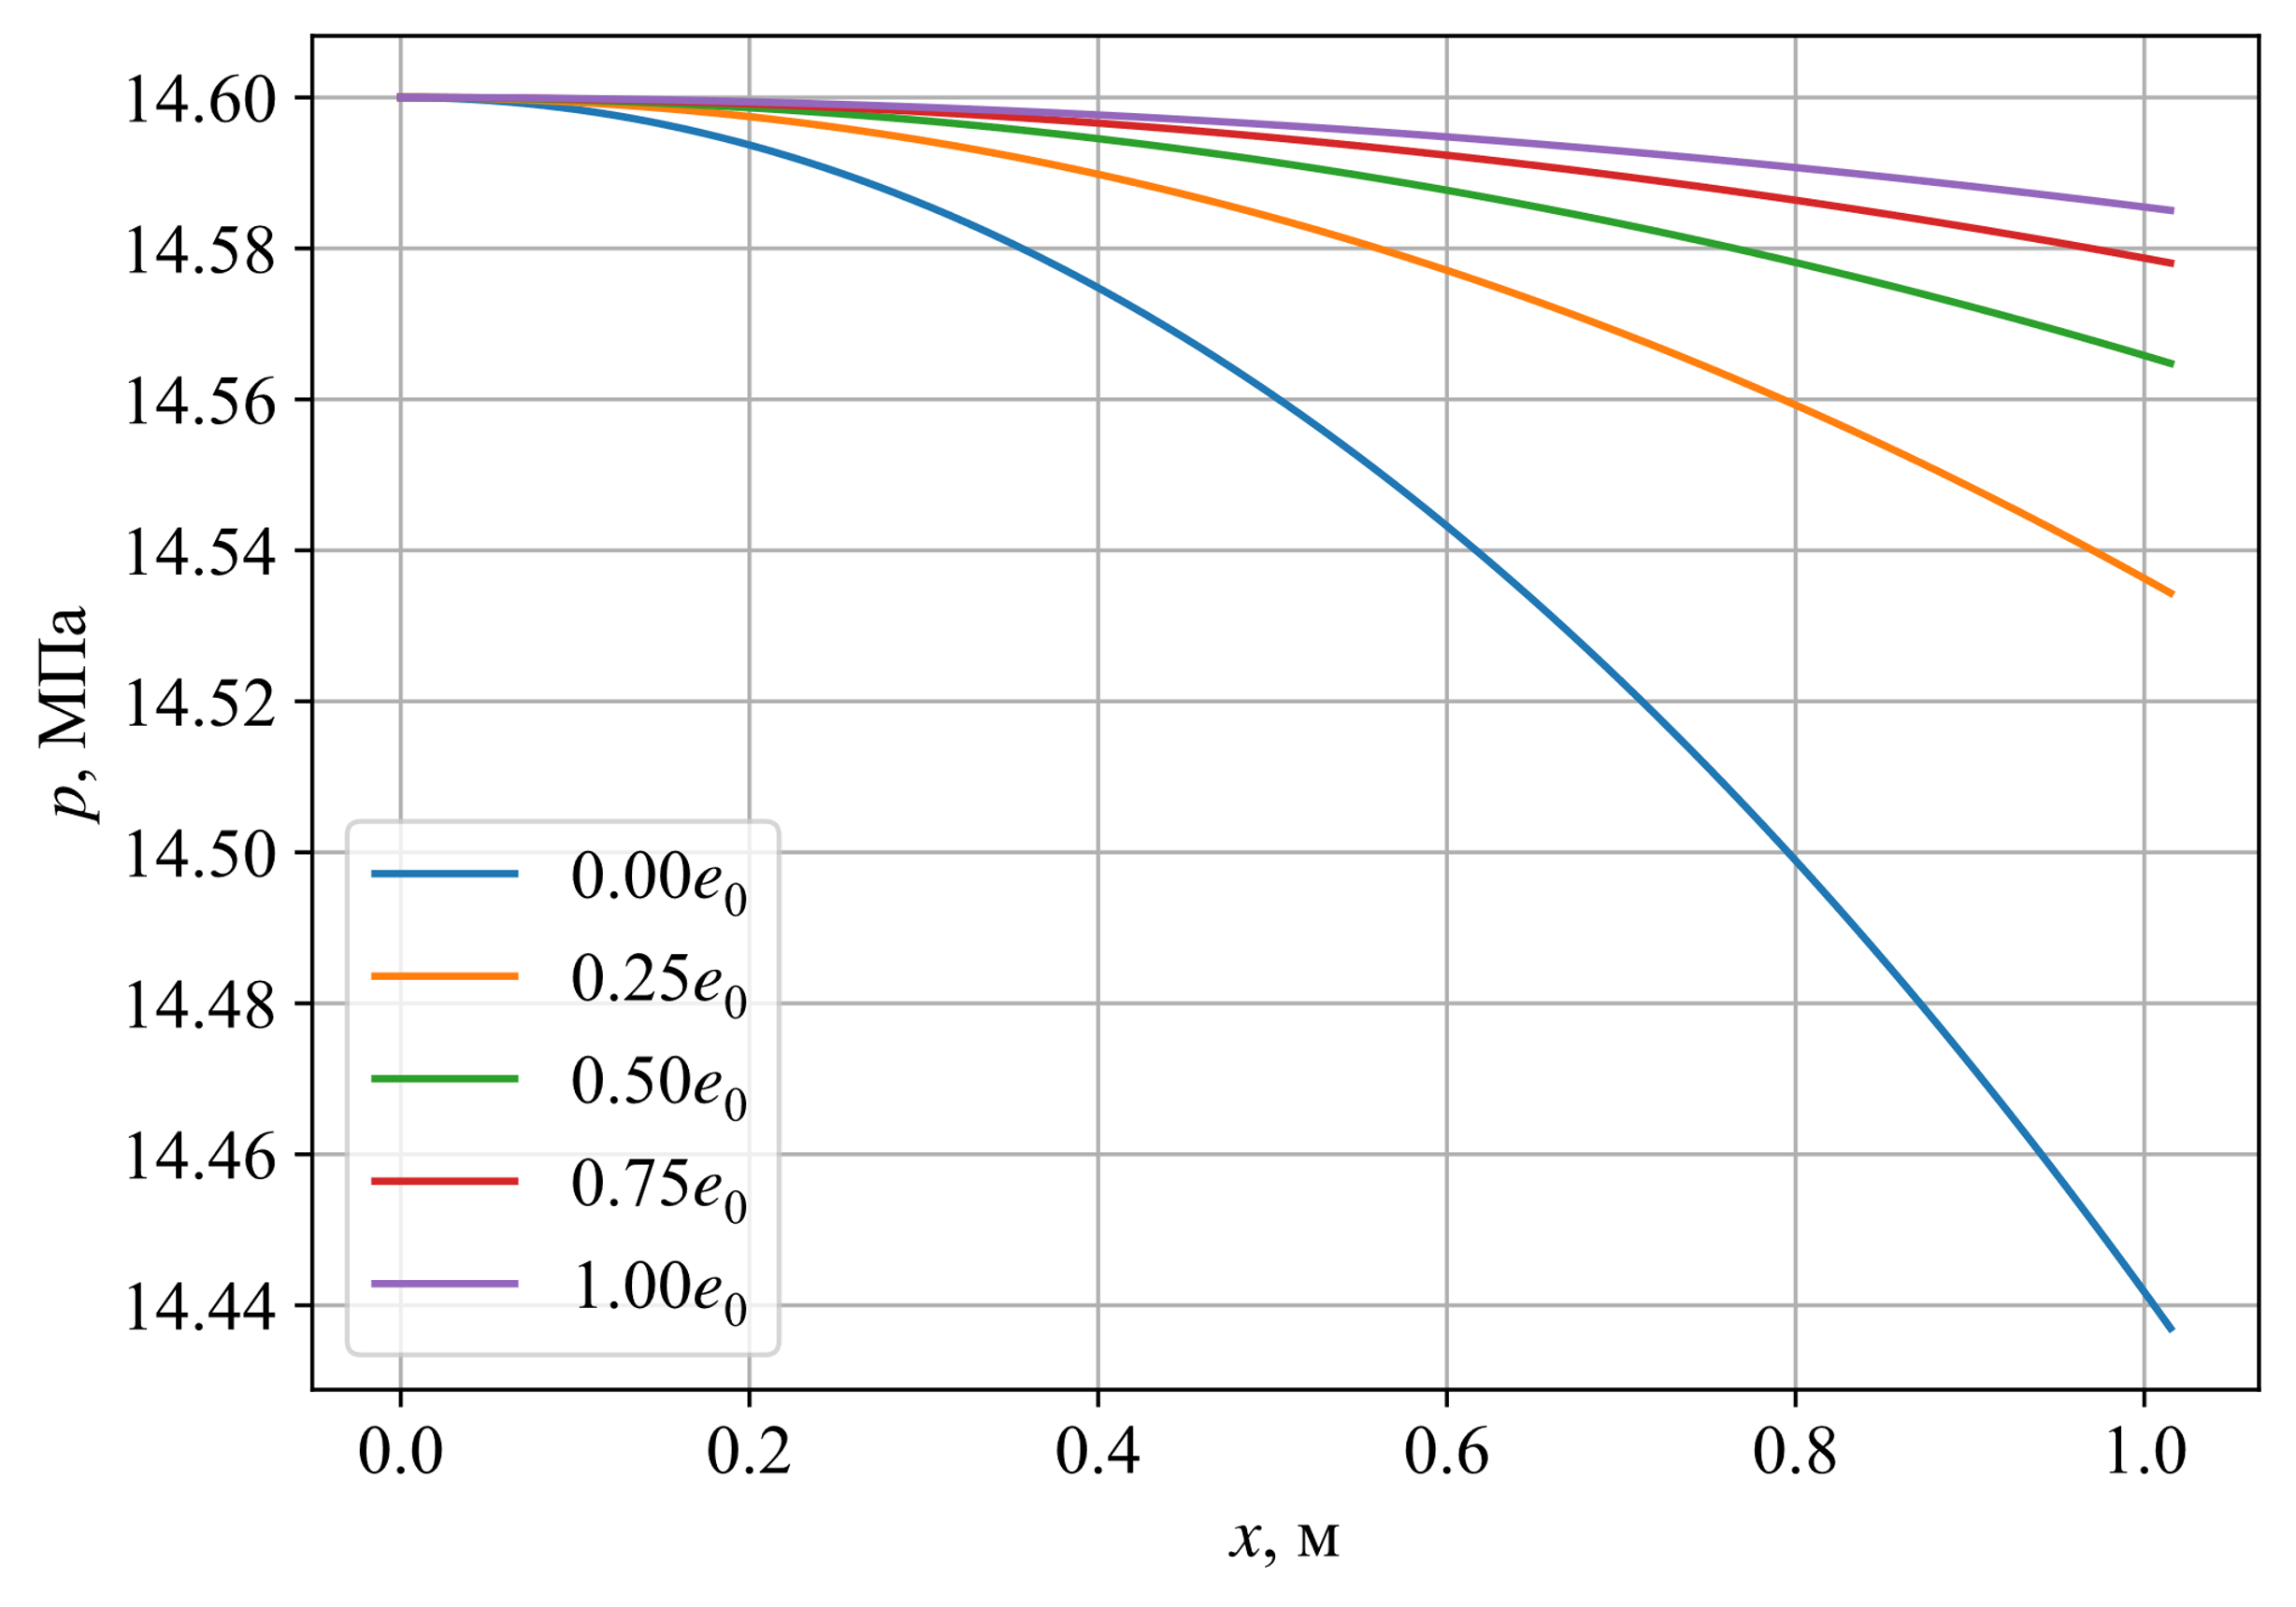

Рис. 4. Распределение давления по длине заряда (первое приближение)

По мере увеличения скорости потока давление падает, принимая в выходном сечении различные значения, которые зависят от толщины горящего свода в данный момент времени. В нашем случае, постоянное давление в КС принято  МПа. Несоответствие давления в выходном сечении канала заданному свидетельствует о неверном выбранном давлении у переднего днища . Кроме этого, значение  изменяется с течением времени. Поэтому вторым приближением будет подбор зависимости , обеспечивающей заданное значение давления в выходном сечении канала .

Имея распределение давления по длине канала, можно определить давление на переднем днище, сместив каждый из графиков по оси абсцисс по левой границе в требуемую точку. Зависимость давления может быть найдена по формуле



Представленная выше формула должна быть подставлена в формулу



Решение повторяется с получением зависимостей  и  до тех пор, пока значение давления в выходном сечении не станет равным МПа с точностью до 100 Па. В конечном приближении распределение давления по длине заряда представлено на рис. 5.

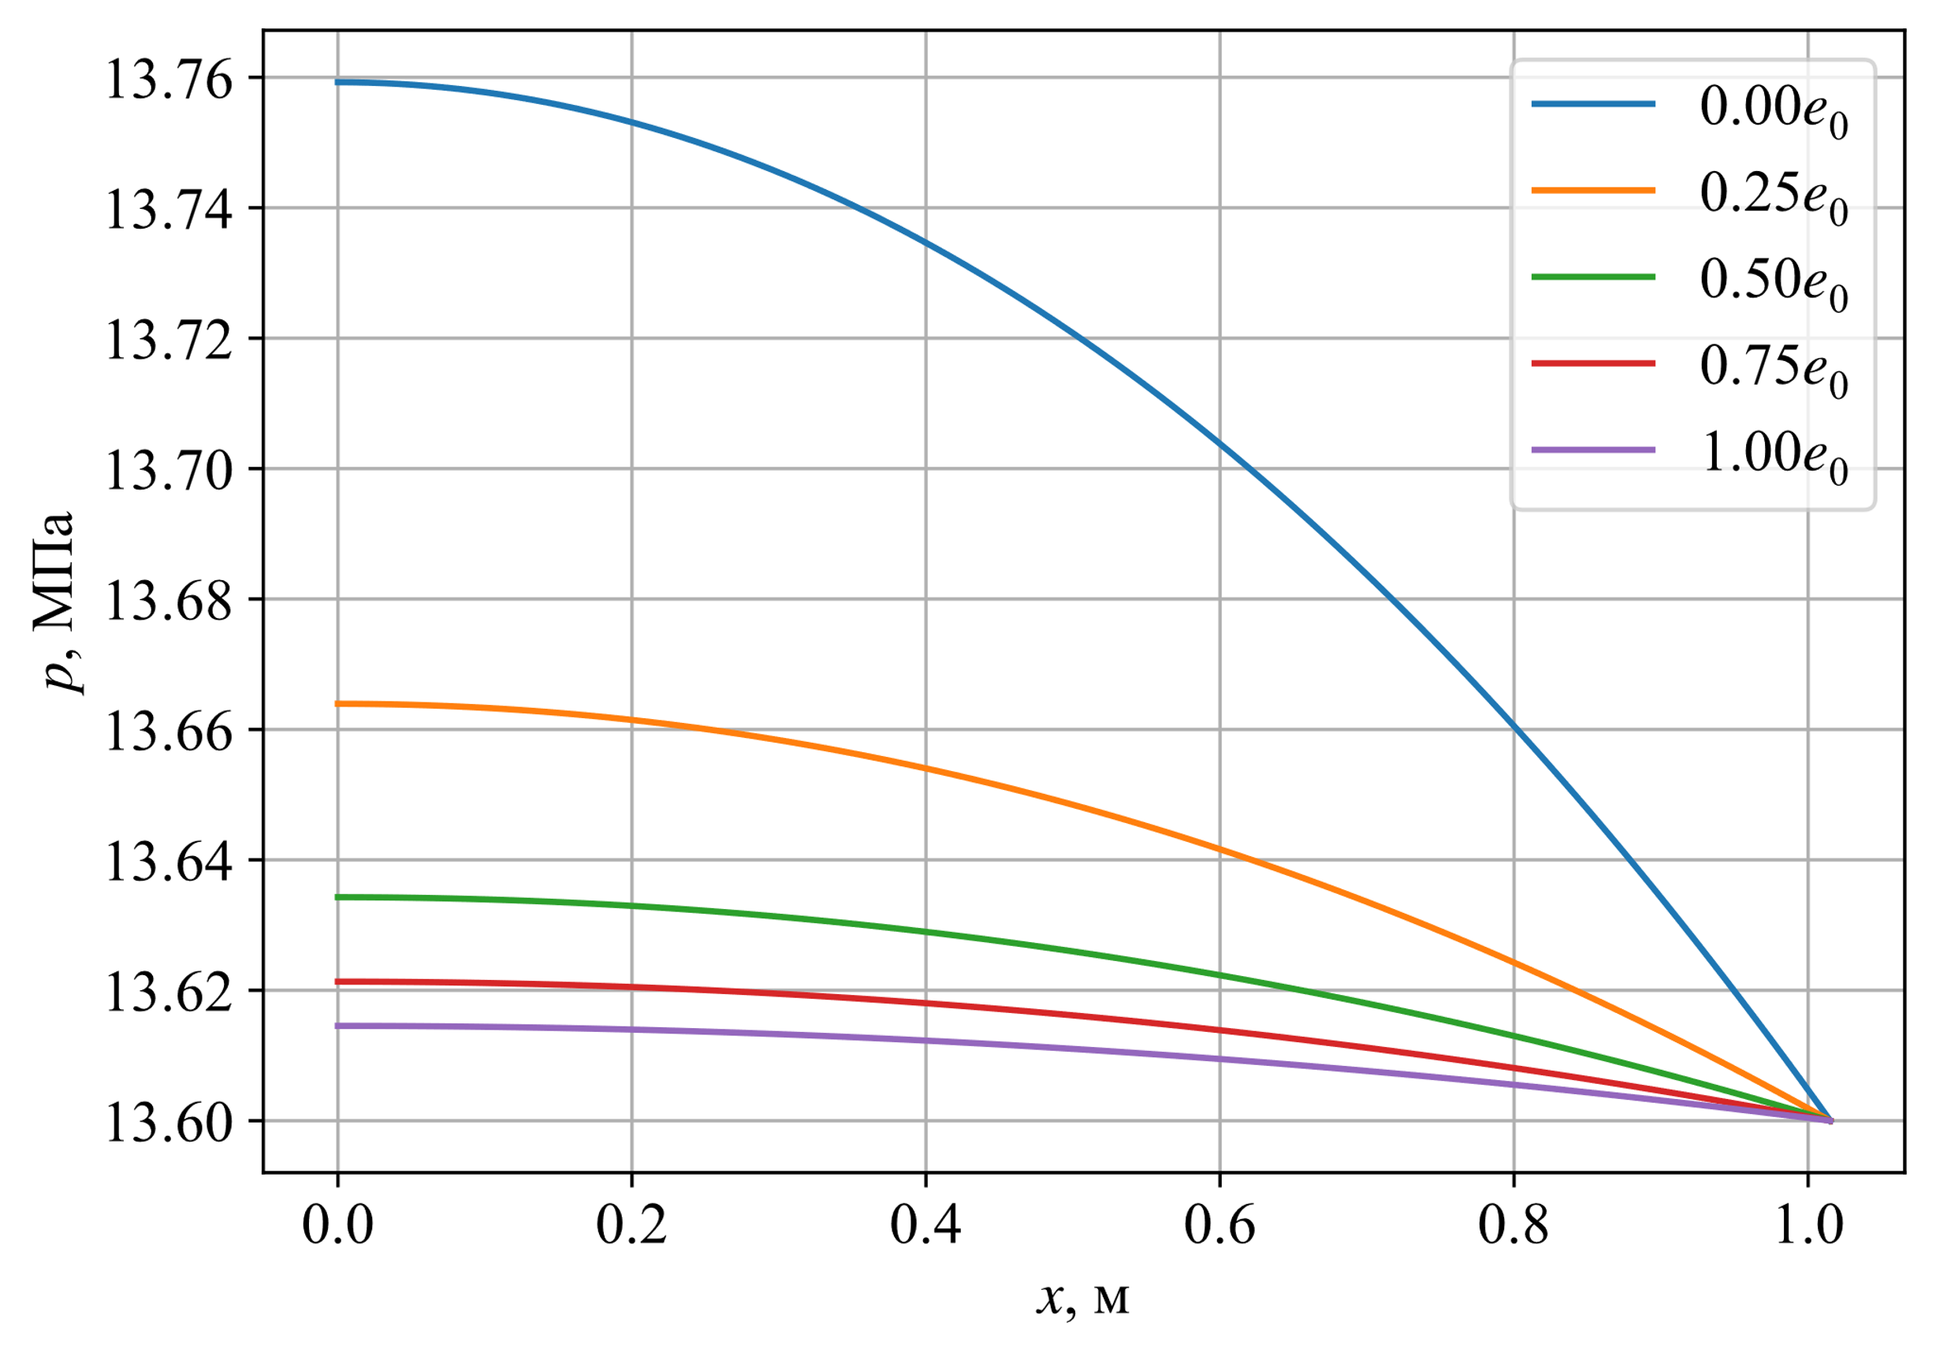

Рис. 5. Распределение давления по длине заряда (конечное приближение)

Согласно рис. 5 максимальное давление, действующее на переднее днище, равно  МПа.

Используя уравнение состояния идеального газа, можно найти распределение плотности потока по длине заряда (рис. 6)



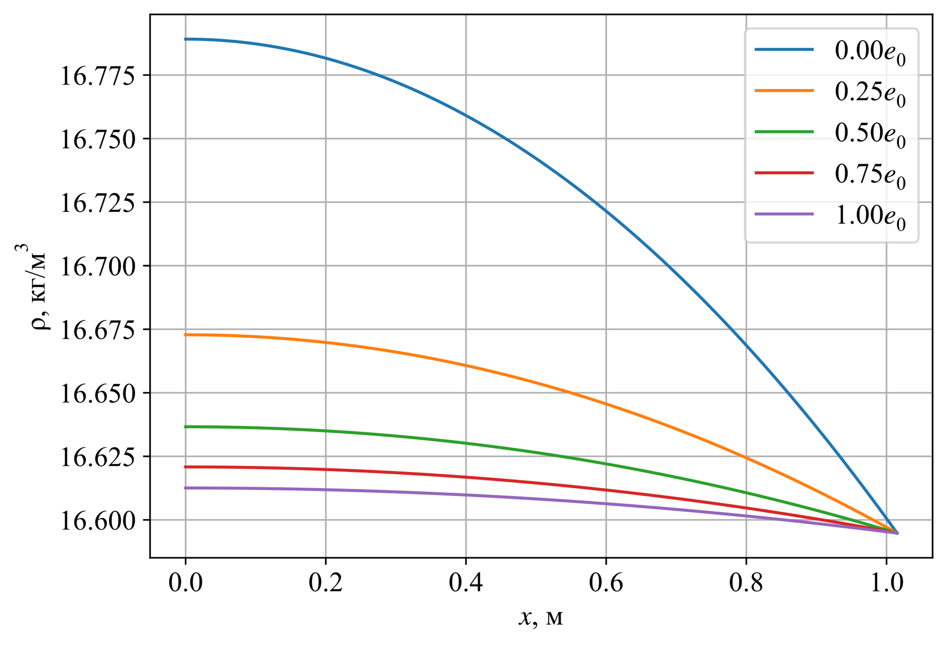

Рис. 6. Распределение плотности по длине заряда

Изменение давления по длине канала приводит к изменению расчетного газоприхода и давления перед соплом. Для учета этого факта запишем функцию коэффициента , который обозначает отношение средней по длине заряда скорости горения к скорости торцевого горения этого же топлива



где  - газодинамическая функция.

Коэффициент восстановления полного давления в предсопловом объеме находится по формуле



где ξ – коэффициент гидравлических потерь в предсопловом объеме, который определяется экспериментально или на основе численного расчета. Для данной задачи принято ξ = 1,1.

Давление в камере для случая одномерной модели (заряд бронированный прочноскрепленный) рассчитывается по формуле



где  – коэффициент расхода сопла.

График зависимости давления от толщины горящего свода приведен на рис. 7.

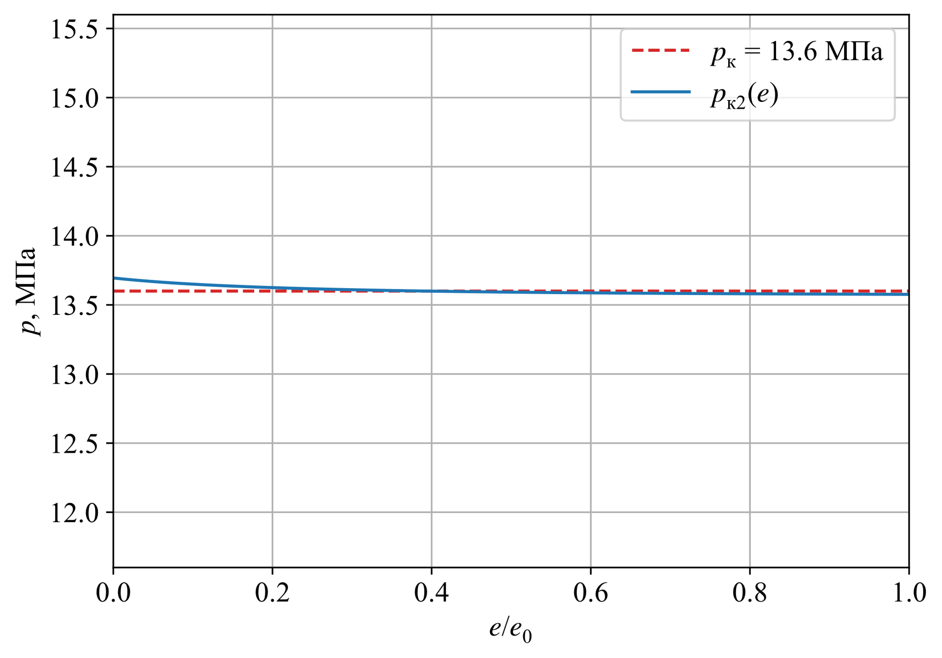

Рис. 7. Изменение давления в камере от толщины горящего свода

Как видно из рис. 7, даже при заданной постоянной площади горения в случае расчета по одномерной методике наблюдается отклонение от номинального давления по мере выгорания заряда. Для построения графика площадь критического сечения подбиралась таким образом, чтобы обеспечить среднее давление в камере, равным номинальному на всем протяжении работы. Скорректированная площадь критического сечения 

Для справки на рис. 8 приведены значения коэффициента восстановления полного давления σс и коэффициента . Как видно из графика с течением времени за счет снижения скорости в выходном сечении сопла коэффициент σс растет и приближается к 1. Коэффициент  практически неизменен и приближенно равен 1, что говорит об отсутствии эрозионного горения.

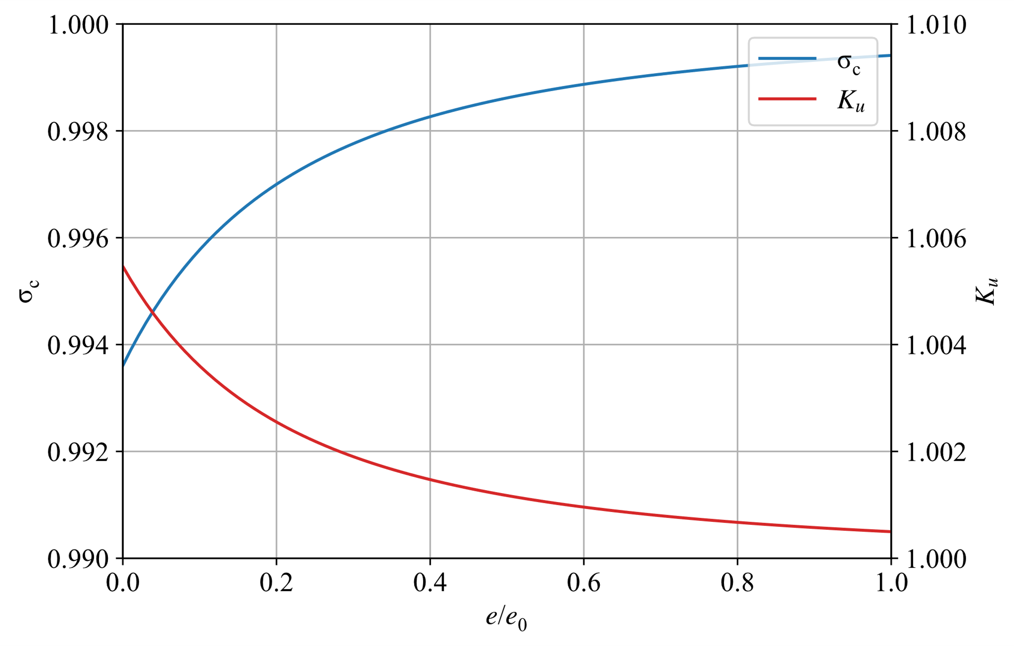

Рис. 8. Изменение коэффициентов σс и 

# Заключение

Таким образом, были проведены расчеты основных параметров потока, используя модель одномерного течения. Построено распределение безразмерной скорости потока по длине заряда (рис. 3). Выявлено, что безразмерная скорость потока увеличивается по длине заряда и уменьшается по мере выгорания топлива. При этом скорость потока оказалась меньше порогового значения , т.е. эрозионное горение отсутствует.

Произведено уточнение давления у переднего днища, выполнен повторный расчет распределения давления (рис. 5) и скорости потока. Определено максимальное давление, действующее на переднее днище  МПа. Найдено распределение плотности потока по длине заряда (рис. 6).

Найдена зависимость давления в камере от относительной толщины горящего свода (рис. 7). Выявлено, что в случае расчета по одномерной методике наблюдается отклонение от номинального давления по мере выгорания заряда. Построены зависимости коэффициентов σс и  от толщины горящего свода (рис. 8). Согласно рис. 8, коэффициент  приближенно равен 1, что говорит об отсутствии эрозионного горения, а коэффициент восстановления полного давления σс растет и стремится к 1 а счет снижения скорости в выходном сечении сопла.

# Список использованной литературы

1. Федоров А. А. Курс лекций по проектированию энергетических установок ракетного оружия.